常规比测台/短距离微测台/长距离比测台的规格
规格TYPE(mm)  LxWxH | 立柱尺寸  size of  Columm  (mm) | 测量座工作面的平面度  Flatness of base working surface  (цm) | 测量高度  Measuring  Range  (mm)
150x100x40 | 150xф18 | 1 | 0-100
200x150x50 | 250xф35 | 1.5 | 0-220
300x200x50 | 300xф35 | 2 | 0-250
- 配合块规及不同规格量表对零件或成品进行尺寸的长度精密测量；
2、不附量表及木盒，如需要，订购时请告之；
3、比测台夹具分三类：简易夹、螺杆升降夹具以及微调夹具。简易夹具成本低，实用于普通测量；螺杆则适合精度等级较高的微测量；微调夹具则适合高精度等级的微调测量，如检验校准百分表、千分表。。
4、长距离比测台：不需要更换夹具使其能够实现微调功能以及上下稳定的移动。
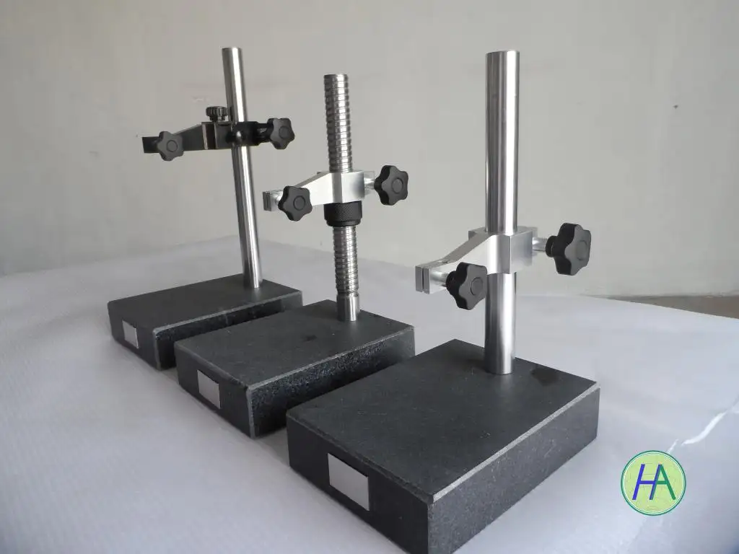
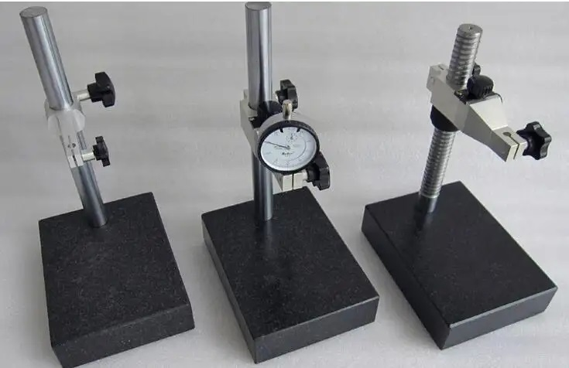

备注(notes):
使用范围：百分表、千分表配合精密厚度量块、高度测量工具实用，亦可以使用双夹头，作为简
易微分筒和百分表以及千分表等精密仪器的检定使用。

